Complete Coverage Path Planning for Vacuum Cleaning Robots

**מאת**

ניב בן אבט

**הוגש למחלקת להנדסת תוכנה**

**המכללה האקדמית להנדסה סמי שמעון**

**באר שבע**

תוכן העניינים:

1. הקדמה ………………………………………………………………………………
   1. תיאור הבעיה…………………………………………………………………………
   2. מטרת המחקר ………………………………………………………………………
   3. תיאור כללי לסימולציית הבעיה ………………………………………………………..
   4. תיאור הקלטים ……………………………………………………………………….
2. בניית האלגוריתם לצרכי סימולציה ……………………………………………………………..
   1. תיאור האלגוריתם …………………………………………………………………….
   2. תרשים האלגוריתם ………………………………………………………………….
3. בניית התוכנית …………………………………………………………………………………
   1. ממשק גרפי …………………………………………………………………………..
   2. Source code ……………………………………………………………………….
4. טבלאות להצגת נתונים ………………………………………………………………………..
   1. תוצאות ופתרונות …………………………………………………………………….
5. מסקנות ……………………………………………………………………………………...
   1. כלים ………………………………………………………………………………..
6. נספחים ……………………………………………………………………………………...
7. הקדמה

סימולציה היא חיקוי של מציאות מורכבת באמצעות מודל מתאים.

המטרה של הסימולציה באה לידי ביטוי על ידי ייצוג של מאפיינים מסוימים בהתנהגות של המערכת למטרות מגוונות כמו : לימוד, מו"פ,קבלת מידע ותחזיות על התנהגות מערכות שונות וכו'.

טכניקת הסימולציה נמצאת כבר זמן רב והופכת להיות שימושית מאוד על ידי המעצבים והמנתחים במדע הפיזי, בכך היא יכולה להתמודד בצורה טובה עם הבעיות המסובכות המתקבלות בהחלטות ניהוליות. הסימולציה תורמת במזעור בעיות ניהוליות מבחינת קבלת החלטות ולכן היא מסייעת בהגעה לפתרון יותר מדויק.

1. תיאור הבעיה

בעיית "תכנון מסלול כיסוי מלא" נתגלתה ופותחה ע"י צבא ארה"ב עבור רובוטים אוטונומיים בשדה הקרב.

ברם, תכנון מסלול כיסוי מלא משמש אותנו בחיי היום יום עבור מספר שימושים, ביניהם תכנון מסלול העבודה של שואב האבק הרובוטי ( ה IROBOT).

עם הזמן, פותחו טכניקות שונות לבחירת מסלול עבור הרובוט ע"מ לאפשר לרובוט לבצע את הניקיון בצורה יעילה יותר, הן בהיבטי זמן והן בהיבטי כיסוי השטח הנתון בצורה מיטבית.

1. רנדומליות בחירה של הרובוט

בעבודתנו זו נתייחס לרנדומליות הבחירה של הרובוט אל מול הפתרונות הקיימים, כלומר המסלולים:  
Back and Forth Path, Boundary Sweep.  
כלומר, נסמלץ ריצה של אלגוריתם חדש שבוחר בין השיטות השונות בצורה רנדומלית כדי לבדוק האם בחירה רנדומלית בין השיטות הקיימות תהווה שיפור של זמני הריצה של ה IROBOT ו/או תהווה כיסוי טוב יותר לשטח הנתון לעבודה.

1. צורת החדר שהרובוט צריך לנקות

בעבודתנו זו נתייחס לצורות החדר השונות באמצעות התייחסות לחדר מלבני בגודל קבוע ולחדר עגול  
 בעל רדיוס קבוע. זאת בכדי שנוכל לבחון את השינוי המתקבל בזמן הריצה ו/או שטח הניקיון בעת שינוי  
 הגדרות ההסתברות עבור הפתרונות הקיימים.

1. הפתרונות הקיימים והחסרונות שלהם
   1. אלגוריתם Back and Forth

אלגוריתם זה מתאר ריצת הלוך ושוב של ה IROBOT לאורכו ולרוחבו של החדר תוך  
 התחשבות בגודל המכונה ובכיסוי חופף לניקיון הקודם כמתואר באיור 1.

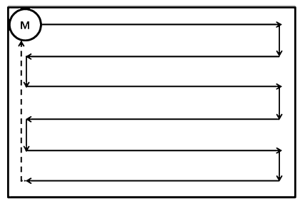

אלגוריתם Back and Forth מתאר ריצה של המכונה עבור גודל חדר כמפורט באיור 2:

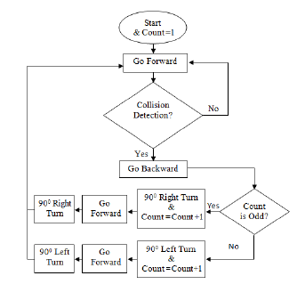

* 1. אלגוריתם Boundary Sweep

אלגוריתם זה מתאר ריצת ספירלה בתחומי החדר הנתון. כאשר הרובוט מתחיל במעגל החיצוני  
 ומציאת "הגבולות" הקודמים שיצר לעצמו ע"מ למנוע חפיפה.  
 ניתן לראות את נתיב המכונה באיור 3.

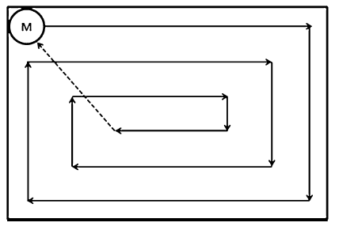

כמו כן, ניתן לראות את האלגוריתם המתואר עבור שיטה זו באיור 4.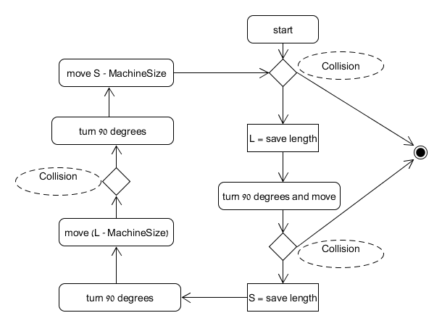

כמו כן ניתן לראות את האלגוריתם לשימוש בשיטת Boundary Sweep בחדר עגול. איור 5.

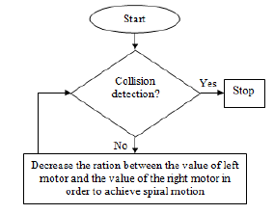

החסרונות בשיטות הקיימות:

בשיטות הקיימות ישנם שני חסרונות מרכזיים:

האחד - בשתי השיטות הרובוט מבצע תנועה שאיננה נחוצה עבור הניקיון. בשתי השיטות הרובוט איננו  
 מסיים את הניקיון במקום בו התחיל ולכן עליו לזוז כדי להגיע חזרה לנקודת הטעינה, היא נקודת   
 ההתחלה.

השני - בשתי השיטות קיימים אזורים בהם לא מתבצע ניקיון ולכן אחוז הכיסוי של שטח החדר נמוך יותר.

1.2 מטרת המחקר

ראשית נציין :

המטרה העיקרית של המחקר היא להשתמש בשיטת CCPP* ולשלב בה רנדומליות על ידי איחוד בין שתי שיטות קיימות :Boundary Sweep וback and forth על מנת לחקור את זמן עבודת הIROBOT כפרמטר של רנדומליות.

הרנדומליות תבוא לידי ביטוי בכך שעל ידי השטח, יבוצע הסתברות מסויימת שבה הרובוט יפעל בשיטת back and forth ובהסתברות המשלימה לה בשיטה boundary sweep ובכך נוכל להגיע למסקנה האם השילוב בין השיטות הוא מייעל,מעכב את הזמן או חסר השפעה.

*CCPP - Complete coverage path planning

1.3 תיאור כללי לסימולציית הבעיה

המטרה העיקרית של הסימולציה היא לבדוק האם על ידי בחירה רנדומלית הצלחנו לייעל על ידי קיצור זמן העבודה של הרובוט , כיסוי מרבי - מדובר כאן על שתי גורמים משמעותיים ביותר לתכלית הרובוט.

1.4 תיאור הקלטים

בסימולציה נחקור שתי צורות : מלבן ועיגול ונפרט על הקלטים שלהם בנפרד.

צורה ראשונה - שטח מלבן :

* שטח החדר :

1. אורך החדר (L-long) - קבוע ונמדד במטרים.

2. רוחב החדר (L-short) - קבוע ונמדד במטרים.

* רדיוס הרובוט(R) : הרדיוס של הרובות נמדד במטרים
* מהירות סיבוב הרובוט (VD) : נמדד במטרים\לשנייה.
* מהירות זוויתית של הרובוט(VR) : נמדד במעלות לשנייה
* רנדומליות בחירת השיטה : הרובוט יאלץ לבחור בצורה רנדומלית באיזה שיטה יבחר לבצע כל צעד

Boundary Sweep או back and forth

צורה שנייה - שטח עיגול :

* שטח החדר :עיגול (LR) -בעל רדיוס קבוע ונמדד במטרים.

* רדיוס הרובוט(R) : הרדיוס של הרובות נמדד במטרים
* מהירות סיבוב הרובוט (VD) : נמדד במטרים\לשנייה.
* מהירות זוויתית של הרובוט(VR) : נמדד במעלות לשנייה
* רנדומליות בחירת השיטה : הרובוט יאלץ לבחור בצורה רנדומלית באיזה שיטה יבחר לבצע כל צעד

Boundary Sweep או back and forth.

הלן הערכים והטווחים בהם נשתמש:

|  |  |  |
| --- | --- | --- |
|  |  | Parameter |
|  | Rectangle\Circle | Room shape |
|  | 10 ~ 150 (m) | Llong |
|  | 5 ~ 50 (m) | Lshort |
|  | 0.28 ~ 0.50 (m) | VD |
|  | 75 ~ 135 (m) | VR |
|  | 0.40 ~ 0.50 (m) | R |
|  | #to do | Method Random |
|  | 0 ~ 10 | Method trials |
|  | #to do | LR (in circle shape) |

בעזרתם האלגוריתמים הקיימים של השיטות המצויינות לעיל, הIROBOT ייבחר בצורה אקראית את דרכו.

נבצע סימולציה על בעיית הCCPP ונוסיף לזה שני פרמטרים נוספים : צורת החדר ואקראיות הבחירה.

את התוצאות והנתונים נבצע על ידי טבלאות שונים שמטפלים בכל מצב קיים במערכת של הIROBOT והסביבה בה הוא עובד.

דוגמאות למצב מערכת בזמני סימולציה שונים:

* לסימולציה מלאה נשתמש בטבלה אחת של פרמטרים קבועים (פר סימולציה) שבו יהיו המשתנים הקבועים ובנוסף לכל הרצה של סימולציה(יהיו לנו 10 הרצות לכל סימולציה שלמה) נשתמש בטבלה נוספת.

**טבלת קבועים**

|  |  |  |  |  |  |
| --- | --- | --- | --- | --- | --- |
| R | VR | VD | Lshort | Llong | Room shape |
|  |  |  |  |  |  |

טבלה לכל הרצה(מתוך 10 הרצות)

|  |  |  |  |  |  |  |  |  |  |
| --- | --- | --- | --- | --- | --- | --- | --- | --- | --- |
| Coverage | Ttotal | Trotation | Tshort | Tlong | Cclean | Number of trials | LR (in circle shape) | Method Random | Method trial |
|  |  |  |  |  |  |  |  |  |  |

2. בניית אלגוריתם לצרכי הסימולציה:

2.1 האלגוריתם מתחלק לחלקים :

1.בחירה רנדומלית לצורך בחירת השיטה:מס' הרצות לפי שיטה זו (מתוך 10).

* הבחירה הרנדומלית הראשונה (סעיף א') הוא מספר שינוע בין 0 ל10 והוא יבוצע פעם אחת בכל הסימולציה. מספר רנדומלי זה, יקבע את מספר ההרצות לפיה הרובוט ירוץ בשיטה מסויימת(נניח לאורך הפרוייקט שברירת המחדל הוא שהרובוט מתחיל עם שיטת back and forth).

לדוגמא, המספר הרנדומלי שיצא בתחילת הסימולציה הוא 7 לכן , בביצוע של 7 הרצות בסימולציה הרובוט ירוץ בשיטת back and forth וב3 ההרצות הנותרות ירוץ בשיטת boundary sweep.

2. הרובוט ינוע מנקודת התחלת החדר ויבצע את עבודתו X (מספר הרנדומלי שיצא לנו בסעיף 1) פעמים לפי back and forth(ברירת המחדל בפרוייקט) ובשאר מתוך ה10 ירוצו בשיטת boundary sweep.

נתאר את שלבי בניית האלגוריתמים שנזכרו לעיל:

1. Rand = Random Number between 0 to 10 to determine how many times to run back and forth.
2. the IRobot runs back and forth method Rand times:
   1. 90 Turn (Right\Left).
   2. Back.
   3. 90 Turn (Right\Left).
3. The IRobot runs along the remaining (10 - Rand times) in boundary sweep:
   1. Start until collision.
   2. Save length in L variable.
   3. Turn 90 degrees.
   4. Move until collision.
   5. Save length in S variable.
   6. Turn 90 degrees.
   7. Move L minus Machine size until collision and save length in L.
   8. Turn 90 degrees.
   9. Move S minus Machine size until collision and save length in S variable.
   10. Repeat process to a until no movement is allowed.
   11. Go back to charging pod.

יצירת מספרים אקראיים: *** TODO

על מנת להפיק תוצאות מדויקות מהסימולציה, בחרנו לעבוד עם התפלגות אחידה אשר תניב לנו תוצאות בעלי ערכים שווים בטווחים שבה נגיד לה. על מנת ליצור משתנים רנדומליים בבחירת מספר הרצות לשיטה מסויימת, התפלגות זו תניב לנו מספר ערכים סופי ונשתמש בהם.

2.2. תרשים האלגוריתם

